Муниципальное бюджетное образовательное учреждение
«Тыловайская средняя общеобразовательная школа»

Муниципальное бюджетное образовательное учреждение дополнительного образования «Дебесский центр творчества»

Героев наших имена
(серия видеофильмов)

Вид работы: проект
Номинация «Военная история»
Авторы:
Корепанова Валентина, ученица 9 класса
Кардапольцева Дарья, ученица 7 класса,
Юферева Елизавета, студентка КФУ,
Кардапольцева Дарья, ученица 6 класса,
Максимова Татьяна, ученица 6 класса
МБОУ « Тыловайская СОШ», МБОУ ДО
«Дебесский ЦТ»
Руководители: Бегенеева Елена Рудольфовна,
педагог дополнительного образования
МБО ДО «Дебесский ЦТ»,
учитель ИЗО МБОУ « Тыловайская СОШ»
Казакова Елена Васильевна, заместитель директора по ВР МБОУ « Тыловайская СОШ»

Тыловай, 2021 г.
Оглавление

Введение……………………………………………………………………3
- Постановка проблемы…………………………………………………….4
- Актуальность
- Определение целевой группы, критериев результативности………….5
2.1 Определение целей, задач проекта
2.2Критерии результативности
- Создание концепции проекта, анализ ситуации, прогнозирование последствий……………………………………………………………….6
3.1 Концепция проекта.
3.2 Анализ ситуации, прогнозирование последствий
- Целевая аудитория
- География проекта
- Партнеры проекта
- Устойчивость проекта и его дальнейшее развитие
- Определение доступных ресурсов……………………………………….8
- План выполнения проекта……………………………………………….10
- Реализация плана, корректировка………………………………………12
- Оценка эффективности и результативности продукта………………..13
- Паспорт проекта………………………………………………………….14
Заключение…………………………………………………………………..17
Список использованных источников………………………………………19
Приложения………………………………………………………………….24

Введение

Героев наших имена
Всё дальше уходят от нас грозные годы Великой Отечественной войны, когда в ожесточённых боях советский народ отстоял Родину. Забыть прошлое – значит предать память о людях, погибших за счастье Родины. Бессмертен их подвиг, а залогом их бессмертия стала наша память.
Память нужна не только тем, кто выстоял, ещё нужнее она - молодым, чтобы знали, что такое жизнь и смерть, война и мир и какой ценой достигается свобода.
2020 год - Год памяти и славы, посвященный 75-летию Победы в Великой Отечественной войне, стал большим стартом для работы, посвященной исследовательской и проектной деятельности по подготовке и созданию видеоматериалов о подвиге наших земляков.
Очень важно, чтобы легендарная военная история России стала не далеким прошлым, а тем, что касается каждого.
Важно, чтобы все осмысленно обдумывали, почему для всей страны так важна эта дата – 75 лет Победы, помнили о подвигах людей, благодаря которым мы можем учиться, развивать таланты и мечтать о будущем. Хотим, чтобы наши сверстники гордились страной, в которой живут.

- Постановка проблемы

К сожалению, проблемой нашего молодого поколения является незнание истории своей страны, своей семьи, родственников, земляков, воевавших на фронтах Великой Отечественной войны, их судьбах.
Актуальность данной темы сегодня обусловлена тем, что многие забывают подвиги воинов прошлого века, особенно молодое поколение. Война, затронувшая практически каждую семью в нашей стране, нанесла душевные раны. Потомкам Победителей предстоит помнить о Великой Победе. От этого зависит наше будущее. В годы войны проявились патриотизм и интернационализм советского народа, выступившего как единое целое в борьбе с фашизмом. Сегодня же в некоторых республиках бывшего Советского Союза искажаются факты и события о войне, игнорируются исторические завоевания советских людей в годы войны, утрачивается чувство патриотизма. В этом заключается и значимость данной работы.

- Определение целевой группы, критериев результативности

  - Определение целей, задач проекта
Цель: Создание серии видеофильмов «Героев наших имена», посвященных Победе в Великой Отечественной войне 1941-1945гг., для сохранения исторической памяти о подвигах наших земляков.
Задачи:
- Собрать материал о земляках: участниках войны, трудового фронта, строителях железной дороги Ижевск – Балезино, детях войны.
- Изучить архивные материалы Тыловайского краеведческого музея и электронного банка документов «Подвиг народа в Великой Отечественной войне 1941-1945гг.».
- Оформить видео, электронную и печатную Книгу памяти «Героев наших имена».
- Организовать трансляцию видеофильмов в соцсетях.
- Использовать видеоматериалы на различных мероприятиях.

  - Критерии результативности
- Практическая значимость работы;
- использование материалов на уроках, внеурочных мероприятиях, занятиях в музее;
- продвижение материалов в информационном пространстве;
- нравственное и патриотическое воспитание молодого поколения;
- заинтересованность проектом широкого круга участников.

- Создание концепции проекта, анализ ситуации, прогнозирование последствий

3.1 Концепция проекта
- Исследование проблемы.
- Отбор текстов, фото, архивных материалов для видеофильмов.
- Оформление Книги памяти «Героев наших имена».
- Организация и трансляция видеофильмов в соцсетях.
- Использование видеоматериалов на различных мероприятиях.
Методы исследования
В процессе подготовки видеофильмов велась работа с семейными архивами и фотоматериалами, литературой и информацией с интернета о Великой Отечественной войне, архивными материалами сайта «Подвиг народа», материалами Тыловайского краеведческого музея, газетными статьями, проводился опрос родственников, односельчан.
Данные источники помогли в решении поставленных задач. Большую помощь оказали воспоминания родственников и семейные архивы, в которых сохранился необходимый для работы материал. В литературе о войне найдена информация о военных действиях и событиях. В архивных материалах сайта «Подвиг народа» найдены документы, подтверждающие боевой путь земляков и их наградах.
Поиск материалов и опрос респондентов проводился среди родственников, жителей, проживающих в Дебесском районе и за его пределами.

3.2 Анализ ситуации и прогнозирование последствий
Целевая аудитория
- Учащиеся и учителя Тыловайской школы
- Жители села Тыловай, Дебесского района (УР, России)
География проекта
Тыловайская средняя школа, Тыловайский сельский клуб, Тыловайский краеведческий музей, Тыловайская сельская библиотека, Дебесский район (музей истории Сибирского тракта), социальная сеть ВК.

Данный проект является групповым, в который вовлечено большое количество участников.
Проект является долгосрочным.
У учащихся, привлеченных к работе в проекте, формируется чувство ответственности, поскольку выполнение проекта зависит от них.
В процессе работы приобретается опыт на всех этапах выполнения проекта – от рождения замысла до итоговой рефлексии.
Происходит формирование важнейших умений и навыков: исследовательских, презентационных, оформительских, оценочных…

Односельчане
Руководитель

Партнеры проекта
Учащиеся
Родители, родственники

Учителя

Устойчивость проекта и его дальнейшее развитие
В настоящее время работа продолжается, ведется сбор и поиск материалов для будущих страниц Книги памяти «Героев наших имена» и создания новых видеофильмов об отдельных ее героях. Проект имеет дальнейшее развитие.

- Определение доступных ресурсов

В сборе материала приняли участие школьники, их родители, педагоги, родственники и односельчане - это большой коллективный труд, посвященный памяти наших земляков.
Большую часть фильмов пришлось делать в дистанционном формате, что тоже даёт много возможностей. Открываются и широкие возможности дистанционного применения, виртуальная доступность и просмотр фильмов по гиперссылкам. Это все является и новизной данного проекта.
Проект «Героев наших имена» - это серия видеофильмов, созданных учащимися и самими педагогами, с которыми можно ознакомиться также, пройдя по ссылкам на сайте Учительского портала «Инфоурок» (что также говорит о доступности ресурса):
Книга памяти (видеокнига) «Героев наших имена»:
- «Они вернулись с фронта домой» - учащиеся школы, руководители: Бегенеева Елена Рудольфовна, Казакова Елене Васильевна
https://fs23.infourok.ru/file/0aac-00001e33-b2706954.mp4
- «Они не вернулись из боя» - учащиеся школы, руководители: Бегенеева Елена Рудольфовна, Казакова Елене Васильевна
https://fs23.infourok.ru/file/0ab1-00001e38-656a5041.mp4
- «Они ковали победу в тылу» - учащиеся школы, руководители: Бегенеева Елена Рудольфовна, Казакова Елене Васильевна
https://fs23.infourok.ru/file/0ab5-00001e3c-46e8292d.mp4
- «Дети войны» - учащиеся школы, руководители: Бегенеева Елена Рудольфовна, Казакова Елене Васильевна
- «Дети войны» (Приложение 2) - Бегенеева Елена Рудольфовна
https://fs23.infourok.ru/file/058a-00069539-0a5a1784.mp4
https://fs23.infourok.ru/file/0abb-00001e42-48832ba4.mp4
- «Письмо в кармане гимнастерки» (Приложение 3)- Корепанова Валентина, руководитель - Бегенеева Е.Р.
https://fs23.infourok.ru/file/0a9d-00001e24-962f175d.mp4
- «Они сражались за Родину. Мои прадеды» (Приложение 4) – участники Великой Отечественной войны 1941-1945гг.» - Юферева Елизавета, руководитель - Бегенеева Е.Р.
https://fs23.infourok.ru/file/0aa4-00001e2b-72aa7ffe.mp4
- «Дети и война. Прабабушка Манефа» (Приложение 5) - Кардапольцева Дарья, руководитель - Бегенеева Е.Р.
https://fs23.infourok.ru/file/0a9f-00001e26-94097546.mp4
- « Бессрашный снайпер» (Приложение 6) - Максимова Татьяна, руководитель - Бегенеева Е.Р.
https://fs23.infourok.ru/file/0c38-0006fd8f-5481cb88.mp4
- «Гордимся нашим земляком» (Приложение 7) - Кардапольцева Дарья, руководитель - Бегенеева Е.Р.
https://fs23.infourok.ru/file/0c44-0006fd9b-3e8ba4c8.mp4

- План выполнения проекта

I этап. Подготовительный
Идея, разработка проекта
Организация творческой группы. Работа с кадрами, с партнерами проекта.
II этап. Практический
Реализация проекта
- Исследование материала о земляках: участниках войны, трудового фронта, строителях железной дороги Ижевск – Балезино, детях войны…
- Опрос респондентов: родственников, жителей, проживающих в Дебесском районе.
- Запись воспоминания родственников, односельчан.
- Изучение материалов Тыловайского краеведческого музея:
- стендов, альбомов,
- архива (фото, документы, справки, награды…)
- Изучение материалов семейных архивов (фото, документы, справки, награды…)
- Изучение рукописей и воспоминаний Первушина Ефима Савельевича, Первушиной Валентины Трофимовны.
- Изучение газетных статей.
- Организация работы с электронными ресурсами:
- Электронный банк документов «Подвиг народа в Великой Отечественной войне 1941-1945гг.» http://podvignaroda.ru
- Главная стройка военного времени. История железной дороги
Ижевск–Балезино https://udmurt.media/articles/obshchestvo/69139/
- Электронная переписка с родственниками ветеранов.
- Оформление исследовательского материала.
- Создание тематических видеофильмов.
- Создание видео Книги памяти «Героев наших имена».
- Подготовка и оформление печатного варианта Книги памяти «Героев наших имена»
- «Они вернулись с фронта домой»
- «Они не вернулись из боя»
- «Они ковали победу в тылу»
- «Дети войны»
III этап. Итоговый
Практическое применение продукта. Оценка эффективности
- Организация выставки в Тыловайском краеведческом музее.
- Организация и трансляция видеофильмов в соцсетях.
- Проведение классных часов, мероприятий, бесед, лекций с применением видеофильмов.
- Участие в конкурсах видеофильмов, виртуальных музеях и экскурсиях.

- Реализация плана и корректировка

Часть видеофильмов была подготовлена к публикации к 9 мая, к празднованию 75- летия юбилея Победы, в соцсетях ВК (на личной странице педагога и сообществах «Тыловайская школа», «Мир музея», «Музей истории Сибирского тракта», «Тыловайская Павленковская библиотека», МО « Тыловайское» и др.) для просмотра и ознакомления всех желающих. По просмотрам можно судить об интересе к данной теме.
Систематизация, оформление материала и создание видеофильмов проводились с 2019 года по январь 2021 года.
В настоящее время работа продолжается, ведется сбор и поиск материалов для будущих страниц Книги памяти «Героев наших имена» и создания новых видеофильмов.
Предполагается и корректировка видеофильмов для пополнения информацией и вновь появившимися фактами и материалами. А также создание новых тематических фильмов, посвященных нашим землякам.

- Оценка эффективности и результативности продукта

Эффективность проекта:
- Заинтересованность представленными видеофильмами большой аудитории зрителей и читателей (фильмы сопровождаются текстом);
- Применение материалов на уроках ИЗО, истории, обществознания, литературы, занятиях внеурочной деятельности;
- Использование материалов в музее на мероприятиях, экскурсиях и беседах;
Результативность:
- формирование у подрастающего поколения нравственных и патриотических качеств, сохранения памяти о событиях и людях, защищавших Родину в годы Великой Отечественной войны;
- воспитание у школьников патриотических чувств: уважение к ветеранам войны, труженикам тыла, гордости за свой народ, свою Родину;
- ознакомление учащихся с подвигами земляков в годы ВОВ;
- интерес к изучению исторического прошлого нашей Родины.
Показателем результативности проекта являются количественные показатели:
- в соцсетях ВК (на странице педагога Бегенеевой Е.Р., сообществах «Тыловайская школа», «Мир музея», «Музей истории Сибирского тракта», «Тыловайская Павленковская библиотека», МО « Тыловайское» и др. - сотни просмотров каждого фильма.
- на мероприятиях в пришкольном лагере «Я горжусь. Героев наших имена» - 40 человек.
- на мероприятии в клубе – 100 чел.
- на беседах в музее «Учителя на фронте. Бесстрашный снайпер» - 90 чел.
- участие в конкурсах и конференциях «Островидовские чтения», «Виртуальный музей памяти», «Людей неинтересных в мире нет» - сотни просмотров.

- Паспорт проекта

заказчик проекта | Тыловайский краеведческий музей, МБОУ « Тыловайская СОШ»
название проекта | «Листая страницы истории. Героев наших имена»
тип проекта | Исследовательский, практико-ориентированный
цель проекта | формирование у подрастающего поколения нравственных и патриотических качеств, сохранения памяти о событиях и людях, защищавших Родину в годы Великой Отечественной войны.
задачи проекта | - воспитывать у школьников патриотические чувства: уважение к ветеранам войны, труженикам тыла, гордости за свой народ, свою Родину;  - познакомить учащихся с подвигами земляков в годы ВОВ;  - расширить знания учащихся о Великой Отечественной войне;  - пробудить интерес к изучению исторического прошлого нашей Родины.
участники проекта | учащиеся МБОУ « Тыловайская СОШ»
партнеры проекта | руководитель, учащиеся, учителя, родители, родственники, односельчане
география проекта | Тыловайский краеведческий музей, Тыловайская средняя школа, Тыловайский сельский клуб, Тыловайская сельская библиотека, Дебесский район (музей истории Сибирского тракта), социальный сети в ВК
целевая аудитория | - учащиеся и учителя Тыловайской школы  - жители села Тыловай, Дебесского района (УР, России)
механизмы реализации проекта | - Исследование проблемы  - Отбор текстов, фото, архивных материалов для видефильмов.  - Оформление Книги памяти «Героев наших имена»  - Организация и трансляция видеофильмов в соцсетях.  - Использование видеоматериалов на различных мероприятиях.
Продукт проекта | Серия видеофильмов о земляках: участниках войны, трудового фронта, строителях железной дороги Ижевск – Балезино, детях войны…

Аннотация:
Продукт проектной деятельности «Героев наших имена» - это серия видеофильмов, посвященных 75 –летию Победы в Великой Отечественной войне 1941-1945гг.
В сборе материала приняли участие школьники, их родители, педагоги, родственники и односельчане - это большой коллективный труд, посвященный памяти наших земляков. Большую часть фильмов пришлось делать в дистанционном формате, что тоже даёт много возможностей. Открываются и широкие возможности дистанционного применения, виртуальная доступность и просмотр фильмов по гиперссылкам. Это все является и новизной данного проекта.
В фильмах рассказывается о земляках: участниках войны, трудового фронта, строителях железной дороги Ижевск – Балезино, детях войны.
Книга памяти (видеокнига) «Героев наших имена»:
- «Они вернулись с фронта домой» - учащиеся школы, руководители: Бегенеева Елена Рудольфовна, Казакова Елене Васильевна
- «Они не вернулись из боя» - учащиеся школы, руководители: Бегенеева Елена Рудольфовна, Казакова Елене Васильевна
- «Они ковали победу в тылу» - учащиеся школы, руководители: Бегенеева Елена Рудольфовна, Казакова Елене Васильевна
- «Дети войны» - учащиеся школы, руководители: Бегенеева Елена Рудольфовна, Казакова Елене Васильевна
- «Дети войны» - Бегенеева Елена Рудольфовна
- «Дети и война. Прабабушка Манефа» - Кардапольцева Дарья, руководитель - Бегенеева Е.Р.
- «Они сражались за Родину. Мои прадеды – участники Великой Отечественной войны 1941-1945гг.» - Юферева Елизавета, руководитель - Бегенеева Е.Р.
- «Письмо в кармане гимнастерки» - Корепанова Валентина, руководитель - Бегенеева Е.Р.
- «Бессрашный снайпер» - Максимова Татьяна, руководитель - Бегенеева Е.Р.
- «Гордимся нашим земляком» - Кардапольцева Дарья, руководитель - Бегенеева Е.Р.
Ключевые слова: Великая Отечественная война 1941-1945гг, строители железной дороги Ижевск-Балезино, фронт, труженики тыла, дети войны, раненый, погибший, подвиг, награды.

Заключение

Работая над проектом, были достигнуты поставленные цель и задачи.
Создана серия видеофильмов «Героев наших имена», посвященных Победе в Великой Отечественной войне 1941-1945гг., для сохранения исторической памяти о подвигах наших земляков.
Собран материал о земляках: участниках войны, трудового фронта, строителях железной дороги Ижевск – Балезино, детях войны…
Изучены архивные материалы Тыловайского краеведческого музея и электронного банка документов «Подвиг народа в Великой Отечественной войне 1941-1945гг.».
Созданы видео Книга памяти «Героев наших имена» и отдельные фильмы о ее героях.
Организована трансляция видеофильмов в соцсетях. Видеоматериалы используются на различных мероприятиях в школе, клубе, музее. Проявляется интерес к изучению исторического прошлого нашей Родины, это выражается тем, что все большее количество обучающихся готовит материалы о своих родственниках для Книги памяти.
Созданные видеофильмы принимали участие в конкурсах: «Виртуальный музей», «Людей неинтересных в мире нет».
Проект имеет практическую значимость. Собранные материалы используются при проведении классных часов в школе, изучении истории, литературы, изобразительного искусства, написании творческих работ. Все материалы переданы в Тыловайский краеведческий музей, также используются в работе с обучающимися на занятиях в музее.
Фильмы пользуются спросом в соцсетях, о чем свидетельствуют просмотры, репосты и комментарии.
Материалы проекта помогут нравственному и патриотическому воспитанию подрастающего поколения. Хочется надеяться, что кто-то из ребят, нашей школы также займется сбором и поиском материалов о своих родственниках и земляках. К проекту подключаются новые участники.
Работа над проектом продолжается.

Список использованных источников:

- Книга Памяти «Героев наших имена»:
- «Они вернулись с фронта домой»
- «Они не вернулись из боя»
- «Они ковали победу в тылу»
- «Дети войны»
- Респонденты:
Родственники, жители, проживающих в Дебесском районе.
- Воспоминания родственников, односельчан.
- Материалы Тыловайского краеведческого музея:
- фотографии ветеранов, тружеников тыла;
- записи воспоминаний ветеранов, тружеников тыла, строителей железной дороги Ижевск-Балезино;
- наградные документы, справки;
- материалы альбомов:
«Никто не забыт и ничто не забыто!», «Подвигу жить в веках», «Дети войны. Строители железной дороги Ижевск-Балезино», «Детство, опаленное войной», «Слава Советской Армии!», «Чтоб вернуть на землю тишину…», «Тыл для фронта», «Следопытские дела с. Тыловай», «Участники Великой Отечественной войны1941-1945гг по Тыловайскому с/с», «Все для фронта! Все для победы! (Они ковали победу в тылу)», «Им было по восемнадцать», «За Родину!», «Мои родители в годы войны»;
- материалы стендов:
«Они защищали нашу Родину», «Декабрь под Москвой», «Сталинградское кольцо», «Гроза под Курском», «Легенда, ставшая былью», Встречи с боевыми друзьями», «Родины верные сыны», «Подвиг нашего земляка», «У стен Брестской крепости».
- Материалы семейных архивов (фото, документы, справки, награды…)
- Рукописи и воспоминания Первушина Ефима Савельевича, Первушиной Валентины Трофимовны.
- Газетные статьи.
Электронные – ресурсы:
- Электронный банк документов «Подвиг народа в Великой Отечественной войне 1941-1945гг.» URL: http://podvignaroda.ru (01.2019- 05. 2020г.)
- Главная стройка военного времени. История железной дороги Ижевск–Балезино URL: https://udmurt.media/articles/obshchestvo/69139/ (15.04. 2020г. )
- Дети войны. URL: https://avatars.mds.yandex.net/get-zen_doc/1895194/pub_5e92e16963a0a8620b64b17b_5e92e1de0ff3ce2ef6443a36/scale_1200 (20.04 2020г.)
- Электронная переписка с родственниками ветеранов через соцсети ВК.
- Письмо в кармане гимнастерки
Электронные – ресурсы:
1. Брестская крепость и оборона Бреста URL:http://historykratko.com/brestskaya-krepost-i-oborona-bresta (15.10.2019г, 25.05.2020г.)

2. Электронный банк документов «Подвиг народа в Великой Отечественной войне 1941-1945гг.» URL:http://podvignaroda.ru (15.10.2019г, 25.05.2020г.)
3. Форум. Патриот центр. 42-я Стрелковая дивизия.

URL:http://forum.patriotcenter.ru/index.php?topic=90896.0;prev_next=next#new (25.05.2020г.)
Респондент:
- Воспоминания Юферевой Алевтины Кирилловны (ветеран-педагог Тыловайской школы, 1937 г. р., уроженка деревни Кезьвыр Дебесского района Удмуртской Республики, удмуртка, образование высшее, пенсионерка. Проживает в селе Тыловай. Информация собрана осенью 2019г.
- Материалы Тыловайского краеведческого музея:
-стенд «У стен Бресткой крепости,
- стенд «История Тыловайской школы»
- Кузнецов Н.С. Воинская слава Удмуртии. Ижевск: Удмуртия, 2009. – 416
- Они сражались за Родину. Мои прадеды – участники Великой Отечественной войны 1941-1945гг.
Респонденты:
- Юферев Вячеслав Александрович, 1939 г.р., уроженец деревни Ст. Зяногурт УР, удмурт, образование высшее, пенсионер. Проживает в селе Тыловай. Информация собрана осенью 2019 – зимой 2020 гг.
- Юферева Алевтина Кирилловна, 1937г.р, уроженка деревни Кезьвыр Дебесского района УР, удмуртка, образование высшее, пенсионерка. Проживает в селе Тыловай. Информация собрана осенью 2019 – зимой 2020гг.
- Ложкина Маргарита Петровна, 1934 г.р., уроженка деревни Сильшур Шарканского района УР, удмуртка, образование средне – специальное, пенсионерка. Проживает в селе Дебесы. Информация собрана осенью 2019 – зимой 2020 гг.
Электронные – ресурсы:
1. Освобождение Крыма и Севастополя. URL - https://topwar.ru/42254-osvobozhdenie-kryma-i-sevastopolya.html] – (ноябрь 2019г)
2. Любанская наступательная операция. URL:http://www.metodkopilka.ru/lyubanskaya_nastupatelnaya_operaciya._istoriya_voennyh_operaciy_velikoy_otechestvennoy_voyny-3056.htm. – (ноябрь 2019г)
3. Мир и политика URL:http://www.intelros.ru/readroom/mir-i-politika/m9-2012/16509-sovetsko-yaponskaya-voyna-9-avgusta-2-sentyabrya-1945-g.html. – (ноябрь 2019г)
4. Электронный банк документов «Подвиг народа в Великой Отечественной войне 1941-1945гг.» URL:http://podvignaroda.ru (октябрь 2019г.)
- «Дети и война. Прабабушка Манефа»
Литература:
- Н.П..Кралина Дорога, ставшая судьбой г. Ижевск. 2003г, с.266
Интернет - ресурсы:
- Главная стройка военного времени. История железной дороги Ижевск–Балезино URL: https://udmurt.media/articles/obshchestvo/69139/ (январь 2020г)
- Дорога Ижевск - Балезино: историческая правда URL:http://gasur.ru/activity/publications/pub_arh/cdni/cdni0003.php (январь 2020г)
Респондент:
- Назарова Алевтина Степановна 26.09.1953 г.р., уроженка д. Асан Кезского района. Проживает в п. Кез
- «Дети войны»
Электронные – ресурсы:
Картинки дети войны URL: https://avatars.mds.yandex.net/get-zen_doc/1895194/pub_5e92e16963a0a8620b64b17b_5e92e1de0ff3ce2ef6443a36/scale_1200 (апрель 2020)
- «Бессрашный снайпер»
- Материалы Тыловайского краеведческого музея:
- фотографии ветерана
- записи воспоминаний ветеранов
- наградные документы, справки;
- материалы альбома:
- «Подвигу жить в веках»
- Электронный банк документов «Подвиг народа в Великой Отечественной войне 1941-1945гг.» URL: http://podvignaroda.ru (01.2021г.)
- «Гордимся нашим земляком»
- Документы, справки и фотоматериалы из архива Совета ветеранов Сарапульского радиозавода.
- Электронный банк документов «Подвиг народа в Великой Отечественной войне 1941-1945гг.» URL: http://podvignaroda.ru (01.2021г.)

Приложения
Приложение 1
Книга памяти «Героев наших имена»
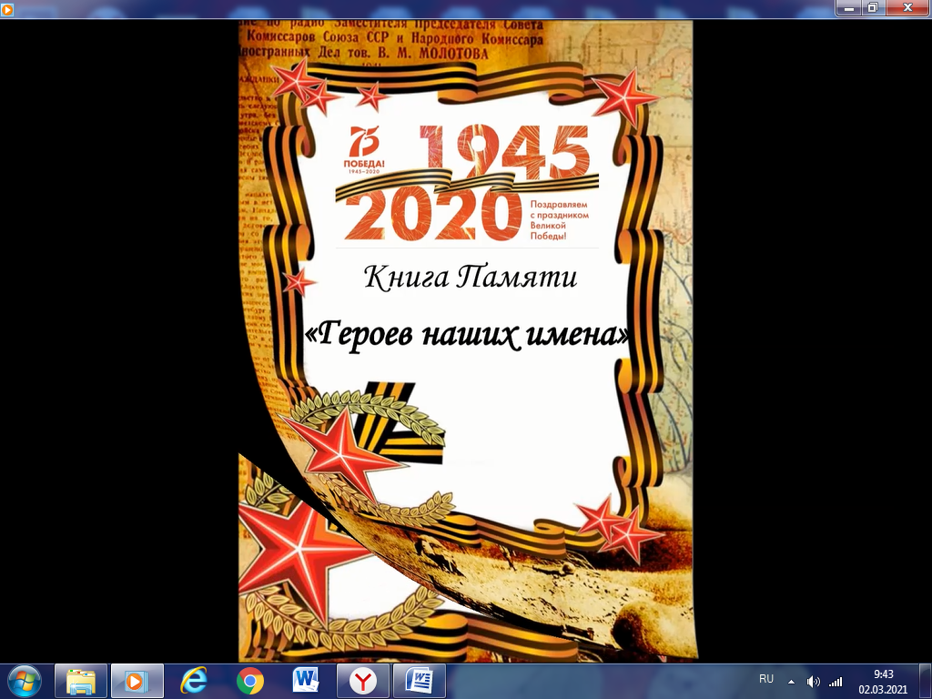
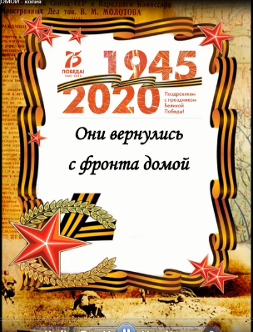

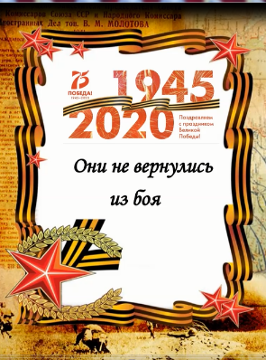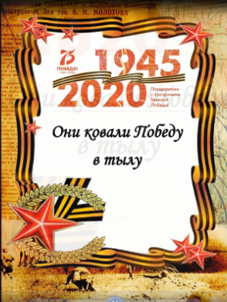
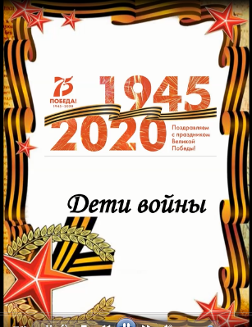

Приложение 2
Видеофильм «Дети войны»
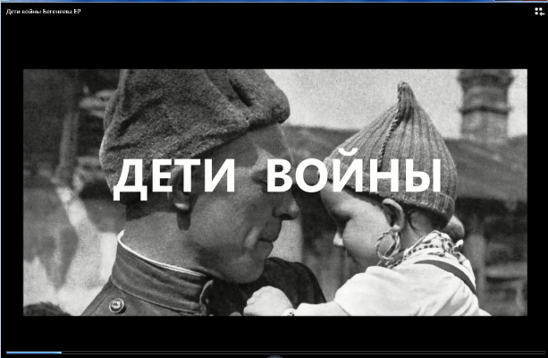

Приложение 3

Видеофильм «Письмо в кармане гимнастерки»

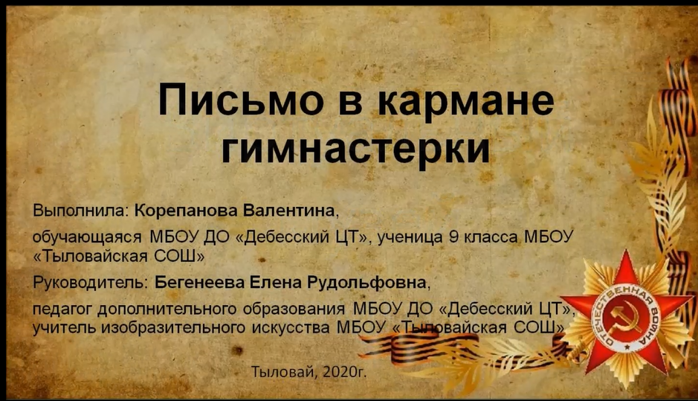
Приложение 4
Видеофильм «Они сражались за Родину»
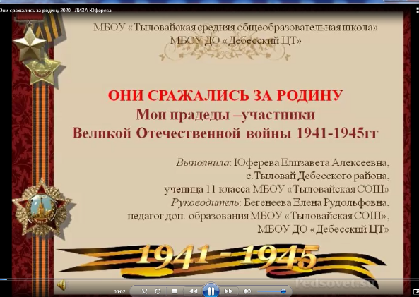

Приложение 5
Видеофильм «Дети и война. Прабабушка Манефа

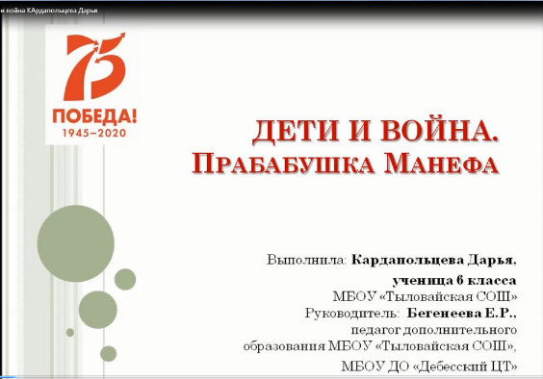
Приложение 6
Видеофильм «Гордимся нашим земляком»
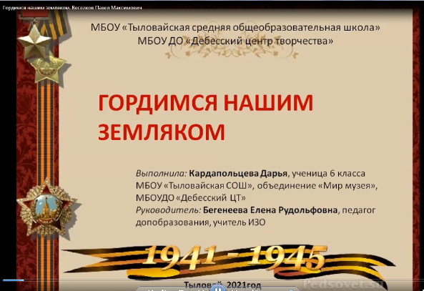
Приложение 7
Видеофильм «Бесстрашный снайпер»
